Текущая ситуация и описание проблемы.
На склад ежедневно поступают товары, порядка 500 единиц.Часть из них товары основного ассортимента. У таких товаров всегда есть место на складе и кладовщики знают, где их брать при сборе. Но часть товара являются разовыми, для них нет постоянного места на складе. С такими товарами часто возникает проблема, приемщик куда-то положил, а при сборе товар найти затруднительно. Возникают регулярные недостачи.
Дополнительно ситуацию усложняет то, что весь процесс приемки-комплектации жесто ограничен во времени. В 18 часов товар приходит, должен быть принят и разобран поместам, а к часу ночи он уже должен быть укомплектован в заказы для отправки клиентам. Это 100-150 заказов. Т.е. дополнительного времени на поиски у сотрудников нет.
Сейчас товар приходуется по штрихкодам. Большинство штрихкодов передают нам поставщики. Но у некоторых товаров нет штрихкодов в принципе, у некоторых штрихкоды нечитаемы. В этом случае товар приходуется вручную, по артикулам и названиям.
Размеры товаров мы никогда не знаем и в перспективе не сможем узнать.

Задача
- Включить механизм адресного хранения с учетом того, что часть товара имеет свои постоянные места, т.е. назначение мест этим товарам не требуется, а для части товаров это обязательно. Сегментирование товаров возможно.
- Добавить назначение и печать внутренних штрихкодов для товаров, у которых нет штрихкодов в существующем интерфейсе приемки товаров (см. раздел “Существующая утилита приемки товаров”). Два варианта назначения:
  - Кладовщик сам определяет, какому товару создать ШК
  - ШК создается и печатается когда кладовщик вручную перемещает товар из колонки “Ожидается” в колонку “Принято”.
- Назначение ячеек товарам должно происходить с помощью сканера, работающего в связке со смартфоном на андроиде. Режим клавиатуры. Экран маленький, поэтому интерфейс должен быть минималистичным (см. раздел “Набросок интерфейса назначения адреса”). Алгоритм действия сотрудника: Отсканировал товар -> Назначил место. Единое поле ввода с постоянным фокусом на нем. По кнопке “Найти товар вручную” должно отображаться скрытое поле поиска товара по тексту. Если такой же товар уже лежит в какойто ячейке, в интерфейсе должна появляться подсказка, предлагающая положить товар туда же.
- При реализации задачи нужно руководствоваться принципом максимальной эффективности действий сотрудника при минимальном количестве кликов. Пользователь должен совершать минимум действий, минимум кликов, минимум переключений между полями и интерфейсами.

Существующая утилита приемки товаров

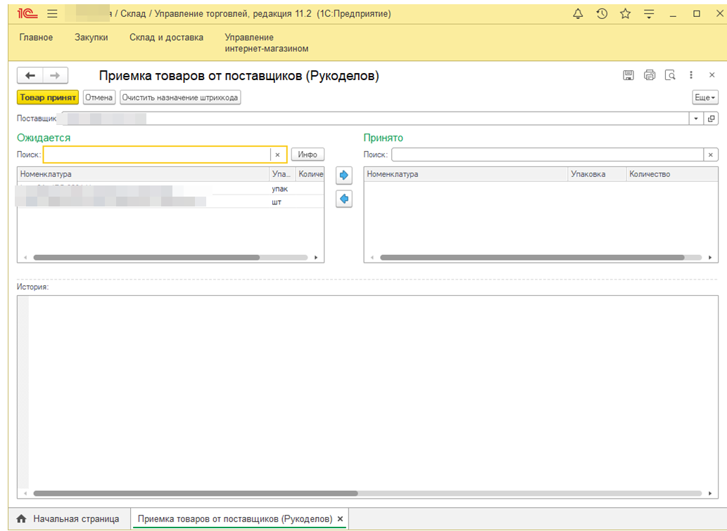
Слева находятся все непринятые товары одного поставщика по согласованным заказам поставщику. Кладовщик считывает сканером ШК товара. Если ШК найден и товар есть в списке, то он перемещается в правую колонку “Принято”. Если ШК не найден открывается форма назначения ШК. На ней кладовщик определяет, не мусорный ли ШК (бывают некорректные), и если все ок, то назначает его нужному товару. После этого товар перемещается в поле “Принято”. По нажатию на кнопку “Товар принят” формируется документ “Поступление товаров и услуг”.
Также возможно ручное перемещение товаров из колонки в колонку по кнопкам со стрелками.
Именно в этом интерфейсе нужно предусмотреть создание, назначение и печать наших внутренних ШК для товаров, у которых их нет или они нечитаемы.

Набросок интерфейса назначения адреса

Адресная строка браузера
Форма назначения адреса
Поле ввода штрихкода товара или ячейки
Поле уведомлений об успешном или неуспешном результате поиска товара, ячейки и т.п. Например “По ШК такомуто найден товар такойто” или “Товару такому-то назначена ячейка такаято”
Найти товар вручную
Поле ввода артикула, названия и т.п.
.

